Учитель истории и обществознания
МОУ «Рамешковская СОШ»
Гусарова С. Н.

Методическая разработка урока по истории по теме:
«Культура России в XVII
веке».
Форма урока: деловая игра «Конференция»
Цель занятия: изучить особенности развития культуры России XVII века
Задачи занятия:
1. Определить основные особенности развития культуры России
2. Охарактеризовать основные достижения культуры России
3. Продолжить формирование умений обучающихся давать собственную оценку достижениям в области культуры
Планируемые результаты
Личностные УУД
1. Осознание причастности к культурному наследию России, воспитание на исторических примерах чувства патриотизма
2. Воспитание чувства толерантности, развитие гуманистических ценностей общества на примере культуры различных эпох
Познавательные УУД
1.Критически оценивать и интерпретировать информацию в информационных источниках
2. Характеризовать значение достижений культуры России XVII века
Регулятивные УУД
1. Самостоятельно определять цели учебной деятельности
2. Организовывать эффективный поиск информации, необходимой для достижения поставленной цели
Коммуникативные УУД
1. Осуществлять деловую коммуникацию
2. Координировать и планировать работу в условиях комбинированного взаимодействия
3. Развернуто, логично и точно излагать свою точку зрения с использованием языковых средств
Участники: эксперт в области культуры, эксперты в области образования, науки, литературы и архитектуры, театрального и музыкального искусства.

Технологическая карта занятия
Этапы урока | Содержание деятельности учителя | Содержания деятельности обучающихся. | Формируемые способы деятельности
Стадия вызова  (мотивация к учебной деятельности) | Предлагает ознакомиться с высказываниями:  Память — основа совести и нравственности, память — основа культуры, „накопленной“ культуры, память — одна из основ поэзии — эстетического понимания культурных ценностей. Хранить память, беречь память — это наш нравственный долг перед самими собой и перед потомками. Память — наше богатство.  Д.С. Лихачев  «Между тем культура — это огромное целостное явление, которое делает людей, населяющих определенное пространство, из просто населения — народом, нацией. В понятие культуры должны входить и всегда входили религия, наука, образование, нравственные и моральные нормы поведения людей и государства».  Д. С. Лихачев | Участвуют в обсуждении, формулируют тему урока, цели и задачи урока.  Фиксируют план урока.  1. Новые культурные веяния  2. Образование  3. Научные знания  4. Литература и архитектура  5. Театр, живопись, музыка | Индивидуальная работа
Стадия осмысления  (изучение нового материала) | Учитель предлагает учащимся:  1) распределить роли:  эксперт в области культуры, эксперты в области образования, науки, литературы и архитектуры, театрального и музыкального искусства;  2) с опорой на текст учебника ст. 274 – 278 составить план выступления | Распределяют роли, осуществляют самостоятельную работу с текстом, фиксируют основные тезисы выступления.  Организуют презентацию своего выступления.  Эксперт в области культуры.  Запись в тетради основных тезисов выступления:  1. Расширение культурных связей с Европой (появление Немецкой слободы)  2. Приглашение иностранных специалистов  3. Формирование великорусской нации  Эксперт в области образования.  Запись основных тезисов выступления:  1. Симеон Полоцкий – воспитатель царских детей  2.Содание Славяно – греко – латинской академии  3. Первые преподаватели – братья Лихуды  4. Первые учебники – В. Бурцева, К. Истомина (буквари), М. Смотрицкий (грамматика)  Эксперт в области науки.  Запись основных тезисов выступления:  1. Сплавы высокого качества  2. Развитие деревянного зодчества  3. Издание справочников научного и прикладного характера  4. Составление географических карт (1696 г С. Ремизов – «Чертежная карта Сибири»)  5. Развитие исторических знаний  (авторские работы, посвященные отдельным историческим событиям)  Эксперт в области литературы и архитектуры.  Запись основных тезисов выступления:  Основные вопросы – нравственные вопросы, судьба Родины, проблемы современности, развитие сатирических произведений.  Произведения:  1. «Сказание Авраамия Палицына»  2. «Повесть о покорении Сибири»  3. «Повесть об Азовском сидении донских казаков»  4. «Повесть о Шемякином суде»  Особенности архитектуры:  1. Нарышкинское барокко  2. Теремной дворец в Московском Кремле  3. Церковь Ильи Пророка в Ярославле  Эксперт в области театрального и изобразительного искусства.  Запись основных тезисов выступления:  1. Появление театральной храмины в селе Преображенском  2. Портретная живопись – парсуна  3. Иконописец – С.Ф. Ушаков  4. Русский композитор – В. Титов | Индивидуальная работа
Стадия рефлексии | Организует проведение оценки усвоенных знаний через решение системы заданий (Приложение №1).  Домашнее задание : пар. 6 читать, ответить на вопросы рубрики думаем, сравниваем. | Решают задания по теме  Оценивают свою работу на уроке, качество усвоения знаний | Индивидуальная работа
Приложение №1.
1. Запишите термин, о котором идёт речь.
Произведения портретного жанра в России второй половины XVI – XVII века – назывались ________________.
2. Какие два памятника архитектуры были построены в XVII веке? Запишите в таблицу цифры, под которыми они указаны.
1. Царский дворец в селе Коломенское
2. Храм Василия Блаженного
3. Храм Покрова на Нерли
4. Успенский собор Московского Кремля
5. Грановитая палата Московского Кремля
6. Теремной дворец Московского Кремля
3. Об обмирщении культуры XVII века свидетельствует:
1. Принятие закона об обязательном начальном образовании
2. Открытие Академии наук
3. Появление парсуны
4. Начало книгопечатания
4. Ниже приведен перечень деятелей культуры. Все они, за исключением одного, относятся к XVII веку.
1. Феофан Грек 2. Важен Огурцов 3. Симеон Полоцкий 4. Карион Истомин 5. Симон Ушаков 6. Василий Бурцов
5. Запишите термин, о котором идет речь.
Процесс, связанный с проникновением в культуру светских элементов и их последующим развитием, называется ------- культуры.
6. Рассмотрите изображение и выполните задание
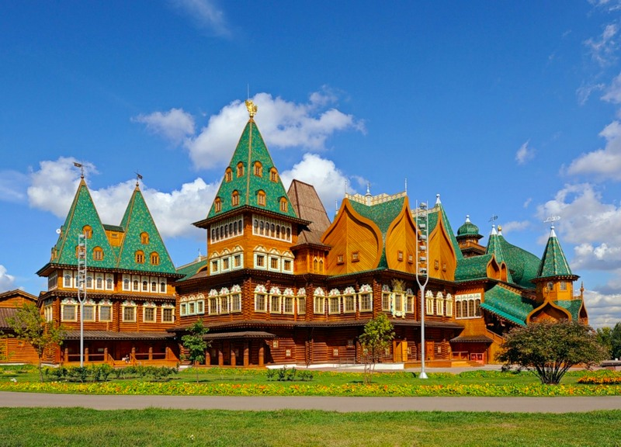
Какие суждения об архитектурном сооружении, изображенном на фотографии, являются верными? Выберите два суждения из пяти предложенных. Запишите в таблицу цифры, под которыми они указаны.
1. На фото представлен Теремной дворец Московского Кремля
2. Дворец построен по приказу Петра Великого
3. Современники называли это сооружение восьмым чудом света
4. Дворец возведен в XVII веке
5. Архитектор, построивший дворец – Доменико Трезини
7. Выберите из списка архитектурные сооружения, построенные в XVII веке:
1. 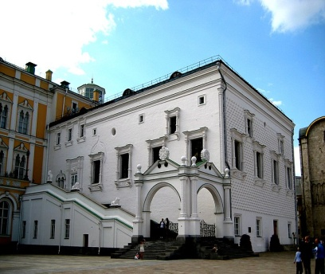2. 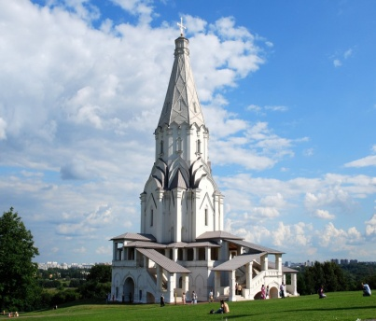3. 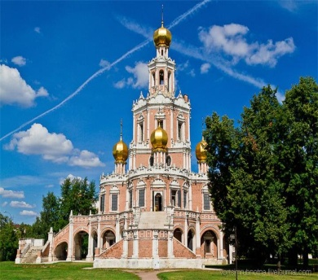4. 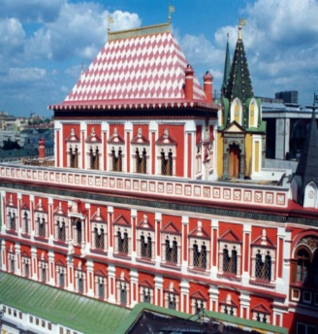5. 